铁岭市六校2020-2021学年度高一期末联考试
生物试卷

本试卷满分100分 考试时间75分钟
一、选择题：本题共15小题，每小题2分，共30分。每小题只有一个选项符合题目要求。
1、下列有关染色体、DNA、基因、脱氧核苷酸的说法，错误的是（ ）
A．在DNA分子结构中，与脱氧核糖直接相连的一般是一个磷酸和一个碱基
B．基因是具有遗传效应的DNA或RNA片段，一个DNA分子上可含有成百上千个基因
C．一个基因含有许多个脱氧核苷酸，基因的特异性是由脱氧核苷酸的排列顺序决定的
D．染色体是DNA的载体，一条染色体上含有1个或2个DNA分子
2、人们发现在灰色银狐中有一种变种，在灰色背景上出现白色的斑点，十分漂亮，称白斑银狐。让白斑银狐自由交配，后代表现型及比例为：白斑银狐∶灰色银狐=2∶1。下列有关叙述，错误的是（ ）
A．银狐体色有白斑对无白斑为显性 B．可以利用测交的方法获得纯种白斑银狐
C．控制白斑的基因纯合时胚胎致死 D．白斑性状产生的根本原因是基因突变
3、已知某DNA分子含有500个碱基对，其中一条链上A:C:T:G=1:2:3:4。该DNA分子连续复制数次后，消耗周围环境中含G的脱氧核苷酸4500个，则该DNA分子已经复制了( ）
A、3次 B、4次
C、5次 D、6次
4、如图表示某细胞中遗传信息的传递，据图分析，下列相关叙述正确的是（ ）
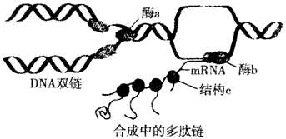
A、DNA双链在细胞核中合成，多肽链在细胞质中合成
B、图中酶a代表DNA聚合酶，酶b代表RNA聚合酶
C、转录形成mRNA时，游离的核糖核苷酸有序地与DNA链上的碱基相撞
D、结构c与mRNA的结合部位会形成2个tRNA的结合位点
5、某种鼠的体色有三种，黄色，青色，灰色，受两对独立遗传的等位基因（A、a和B、b）控制。A-B-表现为青色，A-bb表现为灰色，aa—表现为黄色（约有50%黄色个体会因黄色素在体内积累过多死亡）。让灰色鼠与黄色鼠杂交，F₁全为青色。F₁自由交配得F₂，理论上F₂存活个体中青色鼠所占的比例是（ ）
A、9/16 B、3/4
C、6/7 D、9/14
- 下列有关性染色体及伴性遗传的叙述，正确的是（ ）
- XY型性别决定的生物，Y染色体都比X染色体短小
- 双亲表现正常，一般不会生出患红绿色盲的女儿
- 含X染色体的配子是雌配子，含Y染色体的配子是雄配子
D、各种生物细胞中的染色体都可分为性染色体和常染色体
7、如图为某种遗传病的遗传系谱图，相关分析正确的是（ ）
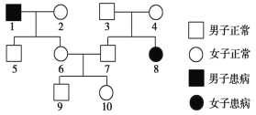
A. 该遗传病的遗传方式是伴X染色体隐性遗传
B. 3号、4号、5号、6号、7号均为杂合子
C. 6号与7号再生一个孩子，患病的概率为1/6
D. 9号为纯合子的概率为1/2
8、产生镰状细胞贫血的根本原因是（ ）
- 血液中镰刀状的红细胞易破裂
- 血红蛋白中一个氨基酸不正常
- mRNA中一个碱基发生了改变
D、基因中一个碱基发生了改变
9、下列关于低温诱导染色体数目加倍实验的叙述，错误的是（ ）
A、用卡诺氏液浸泡洋葱根尖以固定细胞形态
B、解离主要是改变细胞膜的通透性
C、显微镜下可观察到少数细胞染色体数目加倍
D、低温抑制纺锤体的形成，但不影响着丝粒分裂
10、下列有关多基因遗传病的说法，不正确的是（ ）
A、多基因遗传病是指受两对或两对以上等位基因控制的遗传病
B、原发性高血压，冠心病和青少年型糖尿病等都是多基因遗传病
C、多基因遗传病具有家族聚集现象和在群体中发病率比较高的特点
D、多基因遗传病可以通过观察胎儿体细胞组织切片来确定
11、科学家根据血红蛋白α链中氨基酸组成上的差异，推测鲤 马 人的蛋白质分子进化速率，从而为生物进化提供（ ）
A、胚胎学证据 B、比较解剖学证据
C、分子生物学证据 D、化石证据
12、当某种新药问世时，可有效治疗病毒性感冒。几年后疗效逐渐降低，因为感冒病毒具有了抗药性。根据达尔文的观点，其根本原因可能是( )
A、病毒接触药物后，慢慢地产生了抗药性
B、病毒为了适应环境，产生了抗药性变异
C、抗药性个体的出现是选择的结果
D、后来的药量用的过多，产生了抗药性变异
13、某自由交配的大种群中隐形性状的个体占16%，则该种群中杂合子所占比例约为（ ）
A、16% B、24%
C、48% D、50%
14、下列关于种群、变异、进化的叙述正确的是（ ）
A、生物进化的结果必定是形成新的物种
B、进化的基本单位是种群中的每一个个体
C、一个种群的全部基因构成该种群的基因库
D、生物进化方向是由遗传和变异的改变决定的
15、如图表示生物新物种形成的基本环节，对图示分析正确的是（ ）
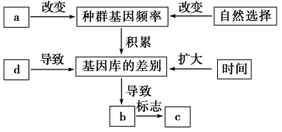
A．a表示基因突变和基因重组，是生物进化的原材料
B．b表示生殖隔离，生殖隔离是生物进化的标志
C．c表示新物种形成，新物种与生活环境共同进化
D．d表示地理隔离，新物种形成一定需要地理隔离
二、选择题：本题共5小题，每小题3分，共15分。每小题有一个或多个选项符合题目要求，全部选对得3分，选对但不全的得1分，有选错的得0分。
16、在一个较大的果蝇种群中，雌雄果蝇数量相等，且雌雄个体之间可以自由交配。若种群中B的基因频率为80%，b的基因频率为20%，则下列叙述正确的是（ ）
A、若B、b位于常染色体上，则雄果蝇中出现基因型为bb的概率为4%
B、若B、b位于常染色体上，则显性个体中出现杂合雄果蝇的概率约为17%
C、若B、b只位于X染色体上，则X^{b}X^{b}、X^{b}Y的基因型频率分别为4%、20%
D、若B、b的基因频率发生定向改变，则说明该果蝇种群一定发生了进化。
17、某种蝴蝶紫翅（Y）对黄翅（y）是显性，绿眼（G）对白眼（g）为显性，两对基因分别位于两对同源染色体上，生物小组同学用紫翅绿眼和紫翅白眼的蝴蝶进行杂交， F₁出现的性状类型及比例如下图所示。下列说法错误的是（ ）
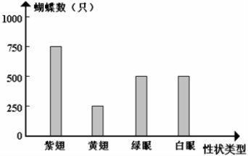
A．上述亲本的基因型是YyGg×Yygg
B．F₁紫翅白眼个体自交（基因型相同个体间的交配），其中纯合子所占比例是1/2
C．F₁紫翅白眼个体自交（基因型相同个体间的交配），其中纯合子所占比例是2/3
D．F₁紫翅绿眼个体与黄翅白眼个体交配，则后代相应的性状之比是4:2:1:1
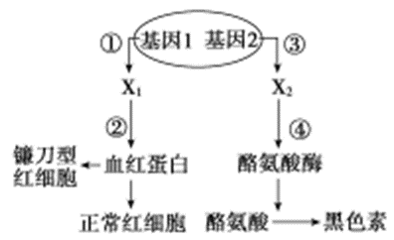18、如图为人体内基因对性状的控制过程，据图分析错误的是( )

A. 人体成熟的红细胞中只进行①②过程，而不进行③④过程
B. X1与X2的区别主要是脱氧核苷酸排列顺序的不同
C. 人体衰老引起白发的原因是③④过程不能完成
D. 如图反映了基因通过控制蛋白质的结构及酶的合成来控制生物的性状
19、右图是起始甲硫氨酸和相邻氨基酸形成肽键的示意图,下列叙述正确的是（ ）
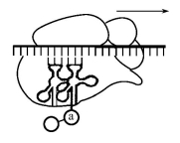
A．图中结构含有核糖体RNA
B．图中发生的反应为脱水缩合
C．密码子位于tRNA的环状结构上
D、mRNA上碱基改变即可改变肽链中氨基酸的种类
20、下列能说明核酸是遗传物质的是( )
A、烟草花叶病毒的RNA与霍氏车前草病毒的蛋白质重建而成的新病毒，能感染烟草并增殖 出完整的烟草花叶病毒
B、将加热杀死的S型菌和活的R型菌混合后注射到小鼠体内，最终分离出活的S型菌
C、T2噬菌体的DNA进入大肠杆菌细胞后能指导合成T2噬菌体蛋白质外壳
D、将S型菌的DNA和R型菌混合培养，培养基中长出的菌落有R型菌和S型菌
三、非选择题：本题共5小题，共55分。
21.（14分）虎皮鹦鹉羽毛颜色的遗传机理如图所示，当个体基因型为aabb时，两种色素都不能合成，表现为白色。现有一只纯合绿色鹦鹉和一只纯合白色鹦鹉杂交得F1，再让F1雌雄个体随机交配得F2。 请回答：
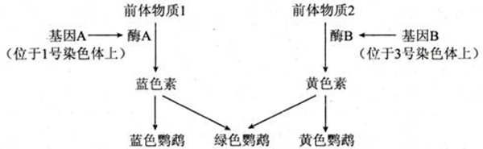
(1)控制鹦鹉羽毛颜色基因在遗传上遵循_________定律，F1自由交配产生的后代会发生性状分离，其原因是
(2)若F1与白色鹦鹉交配，后代出现蓝色鹦鹉的概率为____________；如果让F2表现型为绿色的鹦鹉自由交配，后代表现型及比例为_____________________________。
(3)如让杂合的黄色鹦鹉与杂合的蓝色鹦鹉杂交，且因某种因素的影响，后代中的白色鹦鹉全部死亡，则绿色鹦鹉所占的比例为___________________________________。
(4)如欲判断一只绿色雄性鹦鹉的基因型，应从绿色、蓝色、黄色、白色纯合子群体中选择________ ____与其杂交：
①如后代全为绿色鹦鹉，则其基因型为AABB；
②如后代____________________________________，其基因型为AABb；
③如后代绿色：黄色为1:1，则其基因型为____________；
④如后代________________________________________，其基因型为AaBb 。
22、(13分)下列图1和图2分别表示某动物(2n＝4)体内细胞正常分裂过程中不同时期细胞内染色体、染色单体和DNA含量的关系及细胞分裂图像，请分析回答：
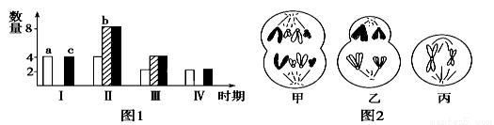
（1）图1中a、b、c柱表示染色单体的是__________，图1中所对应的细胞中一定不存在同源染色体的是______________。
（2）图1中Ⅱ的数量关系对应于图2中的_______，由Ⅱ变为Ⅲ，相当于图2中______→_______的过程。由Ⅰ变成Ⅱ的过程中，细胞核内发生的分子水平的变化是 。
（3）图2中甲细胞正在进行 分裂，含有 条染色单体；该动物体细胞含有 条染色体。
（4）图2中具有同源染色体的细胞有 ，染色体数：染色单体数︰核DNA数＝1︰2︰2的细胞是 。
（5）图2中乙细胞产生的子细胞名称为 （2分）。
23、（8分）下图为DNA分子结构模式图，请据图回答下列问题：
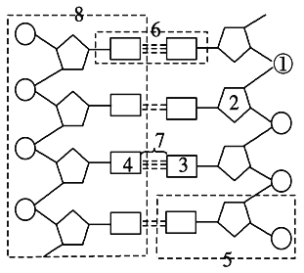
（1）6的名称是_________， 3、4代表的是__________（写出相应的符号，不要求顺序）。
（2）若8代表的脱氧核苷酸链中（A+T）/(C+G)为36%，则（A+T）/(C+G)在整个DNA分子的比值为__________。（A+T）/(C+G)的比值越_____ __（大/小），DNA的热稳定性越高。
（3）若一对同源染色体上相同位置的DNA片段上是基因D与d，这两DNA片段的的根本区别是 ______________________________________________。
（4）某同学制作的DNA双螺旋结构模型中，一条链所用的碱基模块为A∶C∶T∶G=1∶2∶3∶4，则其互补链中，上述碱基模块的比应为___________________________。
（5）DNA分子的基本骨架是 ，遗传信息蕴藏在 。
24、（14分）如图表示真核生物体内DNA传递遗传信息的某过程，请据图回答：
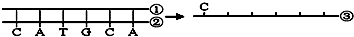
（1）图示两种物质的组成元素有
（2）该图所示的是遗传信息传递的 过程，该过程发生的主要场所是 ，该过程中，DNA分子首先在 的催化作用下，由 提供能量将DNA分子中碱基对内的 断开，称之为
（3）③是以①、②中的哪一条链为模板形成的？ ，在形成③的过程中以为
原料，按照 原则进行，写出③的碱基序列： 。
③中的C与②中的C（填“是”或“不是”）同种物质。
（4）如果③中A占26%，U占28%，那么，在相应的DNA片段中，T占 ，C占
25、（6分）下面五种不同的育种方法，请据图回答问题：
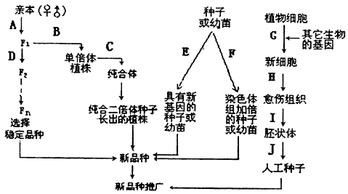
（1）图中A→D方向所示的途径表示 育种方式，A→B－C的途径表示 育种方式。这两种育种方式相比较，后者优越性主要表现在 。
（2）B法常用的方法为 。
（3）E法所依据的原理是
（4）C、F过程最常用的药剂是
生物试卷答案

选择题：1-5 ABBDD 6-10 BCDBD 11-15 CCCCC 16、ABD 17、BD 18、ABC 19、AB 20、ACD
21、（14分）除特殊说明外，每空2分
（1）基因的自由组合（1分） 控制鹦鹉羽毛颜色的两对基因间发生了基因重组
（2）1/4 绿色：蓝色：黄色：白色=64：8：8：1
（3）1/3
（4）多只白色雌性鹦鹉 ②绿色：蓝色═1：1（1分） ③AaBB（1分）
④绿色：蓝色：黄色：白色=1：1：1：1（1分）
22、（13分）（1）b Ⅲ、Ⅳ （2）乙 乙 丙 DNA分子的复制
（3）有丝 0 4（4）甲、乙 乙、丙 （5）次级卵母细胞和（第一）极体
23、（8分）(1)碱基对 G与C （2）36% 小 （3）两个DNA片段上碱基排列顺序不同 （4）3:4:1:2（5）脱氧核糖和磷酸交替连接 碱基的排列顺序中
24、（14分）（1）C、H、O、N、P
（2）转录 细胞核 解旋酶 ATP 氢键 解旋
（3）①4种游离的核糖核苷酸 碱基互补配对 CAUGCA 不是，③中的C是胞嘧啶核糖核苷酸 ②中的C是胞嘧啶脱氧核苷酸
（4）27% 23%
25、（6分）（1）杂交育种 单倍体 明显缩短育种年限 （2）花药离体培养
（3）基因突变 （4）秋水仙素

